Proč je dobré plánovat pořízení bazénu již při stavbě domu

Praha 28. ledna 2020 – Pokud přemýšlíte o stavbě nového domu nebo dům již stavíte, neopomeňte důležitou věc – mít již nyní finální představu o své zahradě. Je dobré předem vědět, zda bude na zahradě potřeba další přístavba či úprava terénu a kam vést elektrické rozvody tak, aby bylo možno vyvést světlo na terasu nebo do zahradního domku. Důkladně si také rozmyslete, kolik zahradní plochy můžete poskytnout například pro bazén. Počítejte také s tím, že se nejedná pouze o samotný rozměr vany bazénu. Vždy je vhodné
v okolí bazénu položit speciální dlažbu nebo kolejnice zastřešení.

Pří výběru toho nejvhodnějšího místa myslete hlavně na sluníčko. Na vodní hladinu by měly dopadat sluneční paprsky po nejdelší možnou část dne, také by měl být bazén ideálně mimo dosah padajícího listí. Tyto dva hlavní požadavky vám v budoucnu ušetří spoustu času, starostí i financí. Zamyslete se však i nad mírou soukromí.
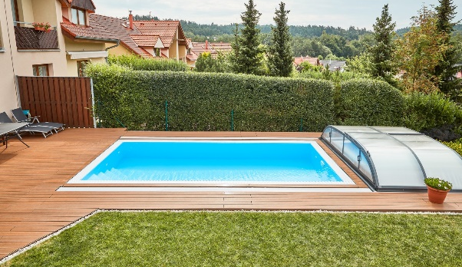
Bazén potřebuje nejen prostor na vlastní vanu, ale i na další příslušenství, ať už se jedná o zastřešení nebo technologickou šachtu. Moderní zastřešení, jakými jsou například zastřešení ALBIXON SYDNEY a MIAMI, mají velkou výhodu díky variabilitě umístění kolejnic. Zastřešení MIAMI nabízí tradiční oboustranné kolejiště s možností zapuštění do úrovně terénu. Zastřešení SYDNEY se vyznačuje pouze jednou minimalistickou kolejí na levé nebo pravé straně zastřešení. V obou případech vás překvapí ničím nerušené okolí bazénu.
Standardně bývá příslušenství k bazénu umístěno v podzemní technologické šachtě. Moderní technologická stěna ale představuje zcela nový způsob, jak zajistit přehledný přístup k bazénovému zázemí a tím i snadnější ovládání, kontrolu a případnou opravu veškerého příslušenství. Můžete ji totiž k bazénu připojit z jakéhokoliv místa na zahradě, na kterém dokážete zajistit přívod elektrické energie. Stěna vybavená solničkou vám navíc usnadní péči o bazén tím, že se automaticky postará o měření pH vody i o jeho úpravu na správnou hodnotu. Taková stěna pak může být umístěna klidně v garáži nebo v zahradním domku.

Myslete také na to, jaké rostliny a stromy plánujete na zahradě zasadit. Padající listí, plody i květy by vám v budoucnu přidávaly spoustu práce s jeho čistěním. Pokud chcete údržbou bazénu trávit co nejméně času a ještě snížit jeho provozní náklady, zamyslete se nad bazénem ALBIXON BENEFIT, u kterého nemusíte několik sezón vůbec vypouštět vodu. Každoroční zazimování bazénu se díky inovativní technologii bazénu řady BENEFIT stává jednoduchou činností. Je potřeba pouze vypustit vodu z trubek a z přelivového žlabu, popřípadě pod rámeček bazénu skimmerového.

Mimo inovativních technologií a značné úspory vody vás nový bazén řady BENEFIT potěší i svým designem. Optimalizovaný výstup trysek zajistí, že bude voda v bazénu lépe cirkulovat a dno i stěny tak zůstanou déle čisté. Údržba bazénu je rázem lehčí a spotřeba bazénové chemie nižší.

Lucie Krejbichová, doblogoo s.r.o.
tel.: +420 602 359 328
e-mail: lucie@doblogoo.cz

Karolína Nováková, ALBIXON a.s.
tel.: +420 775 853 114
e-mail: karolina.novakova@albixon.cz

www.albixon.cz
www.bazeny.cz
www.facebook.com/ALBIXON
www.youtube.com/ALBIXONcz

ALBIXON a.s. je přední českou firmou zabývající se výrobou a montáží bazénů a zastřešení již více než 25 let. Svým zákazníkům dodává také vířivky a bazénové příslušenství. Výrobky vyváží do 70 zemí světa. Široké produktové portfolio zahrnuje také čistírny odpadních vod a jímky. Vlastní prášková lakovna v Hořovicích je největší svého druhu v Evropě. Díky vlastnímu vývojovému centru, které neustále sleduje nejmodernější trendy v oblasti techniky, designu, bezpečnosti a ochrany životního prostředí, přináší značka ALBIXON na trh kvalitní, inovované a technicky promyšlené výrobky.

